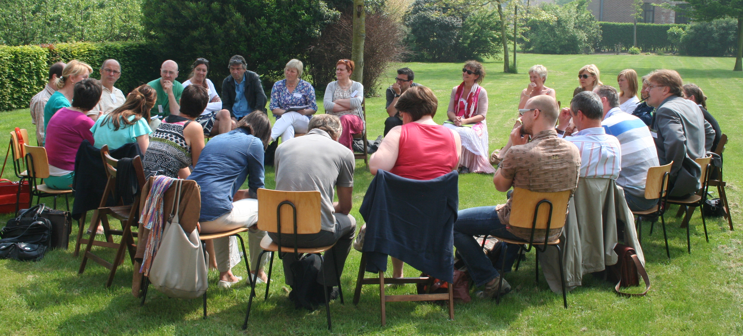
INTERNATIONALISERING VERANKEREN OP SCHOOL
EEN TOOLBOX

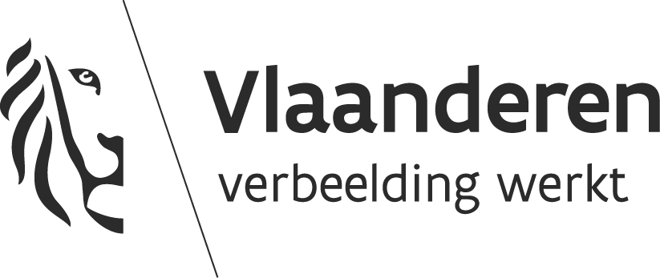

Inhoud
Inhoud 1
A. Inleiding 3
B. Test: Hoe ver staat je school in het verankeren van internationalisering? 5
C. Toolbox ‘Internationalisering verankeren op school’ 9
1. Visie 11
Inleiding 11
Sjabloon ‘Visie Internationalisering’ 11
2. Strategie 14
Inleiding 14
Sjabloon ‘Internationalisering op school – nu en in de toekomst’ 15
Sjabloon ‘Actieplan Internationalisering’ 18
3. Mensen 19
Inleiding 19
Tips ‘Werkgroep Internationalisering’ 19
4. Kennis rond Internationalisering 21
Inleiding 21
Tips rond kennismanagement 21
5. Een cultuur van Internationalisering 23
Inleiding 23
Tips om een cultuur van internationalisering te creëren 23
6. Kwaliteitsvol projectmanagement 25
Inleiding 25
Tips rond projectmanagement 25
7. Erkenning leerresultaten leerlingen 28
Inleiding 28
Tips voor het erkennen van de leerresultaten van de leerlingen 29
8. Erkenning en verankering leerresultaten leerkrachten 31
Inleiding 31
Tips voor het erkennen en verankeren van leerresultaten van leerkrachten 32
9. Kwaliteits-ontwikkeling 34
Inleiding 34
Tips voor kwaliteitsontwikkeling 35
10. Communicatie/ disseminatie 39
Inleiding 39
Tips voor je communicatie- en disseminatieplan 40
Sjabloon ‘Communicatieplan’ 42
Sjabloon ‘Disseminatieplan’ 44
D. Ondersteuning en links 46

Verantwoordelijke uitgevers:

Inés Verplancke, Europahuis Ryckevelde, Sint-Baafskerkstraat 7 / 0001, 8200 Brugge (Sint-Andries), België
Julie Focquet, Landcommanderij Alden Biesen, Kasteelstraat 6, 3740 Bilzen, België

1ste uitgave 2017
Herziene versie, september 2019

A. Inleiding

waAROM een toolbox ‘internationalisering op school’?
Heel wat scholen in Vlaanderen zijn overtuigd van de meerwaarde van internationalisering voor zowel de ontwikkeling van de leerlingen als voor het versterken van de kwaliteit van het aangeboden onderwijs. Velen zijn op zoek naar een manier om internationalisering duurzaam te verankeren op school.
De toolbox ‘Internationalisering verankeren op school’ wil daarop inspelen en handvatten aanreiken. Het geeft tips en praktische en gebruiksklare sjablonen rond 10 elementen die deel uitmaken van een professioneel, duurzaam en kwaliteitsvol internationaliseringsbeleid.
Deze toolbox vertrekt van internationalisering in brede zin, niet vanuit een bepaald subsidieprogramma.

waAROM internationaliseriNg verankeren op school?
Onze jongeren groeien op in een samenleving die in razendsnel tempo verandert. Deze wordt o.m. gekenmerkt door een verregaande digitalisering, diversiteit en interconnectiviteit op verschillende vlakken. Het onderwijs moet jongeren voorbereiden op een leven en loopbaan in deze nieuwe wereld. Internationalisering in het secundair onderwijs kan een krachtig instrument zijn om hen een aantal competenties, zoals vreemde talen of sociale en interculturele vaardigheden, bij te brengen die in zo’n wereld onontbeerlijk zijn.
De know-how die leerkrachten en directieleden verwerven tijdens het realiseren van grensoverschrijdende projecten wordt best duurzaam gemaakt, zodat ze kan gebruikt worden voor toekomstige projecten en ze verder kan ontwikkeld worden.

Internationalisering = leren in en van het buitenland

Voor wie?
Met dit instrument willen we scholen van het basis- en secundair onderwijs met ervaring in internationalisering een kapstok aanreiken om hun internationaliseringsactiviteiten te verankeren op de school.

Opbouw?
De toolbox is opgebouwd uit twee delen. Deel 1 bevat een test rond 10 elementen die deel uitmaken van een professioneel, duurzaam en kwaliteitsvol internationaliseringsbeleid. Vijf elementen gaan over het internationaliseringsbeleid en vijf elementen over de internationaliseringswerking.
Doorloop je deze test, dan krijg je een zicht op waar de school al sterk scoort in het verankeren van internationalisering en waar nog aan gewerkt kan worden. Daarom raden we aan om deze test in te vullen in team, bijvoorbeeld binnen de werkgroep internationalisering. Zo krijg je een goed beeld van waar de school staat en kan het resultaat van de test gebruikt worden als startpunt voor reflectie en prioritiseren van de verbeterpunten.
Deel 2 bouwt hier op verder en geeft tips en bruikbare sjabloons rond de 10 elementen van de test. Op basis van de resultaten van de test, kan je gebruik maken van de onderdelen die voor de school nuttig en bruikbaar zijn.

Koppeling Referentiekader onderwijskwaliteit (rok)?
De toolbox is ook een goed instrument om binnen het kader van een inspectie aan te tonen dat er op een kwaliteitsvolle manier aan internationalisering gedaan wordt, vanuit een concrete visie, met duidelijk leerdoelen.
In de afbeelding hieronder geven we aan hoe de koppeling tussen de toolbox en het ROK kan gemaakt worden.

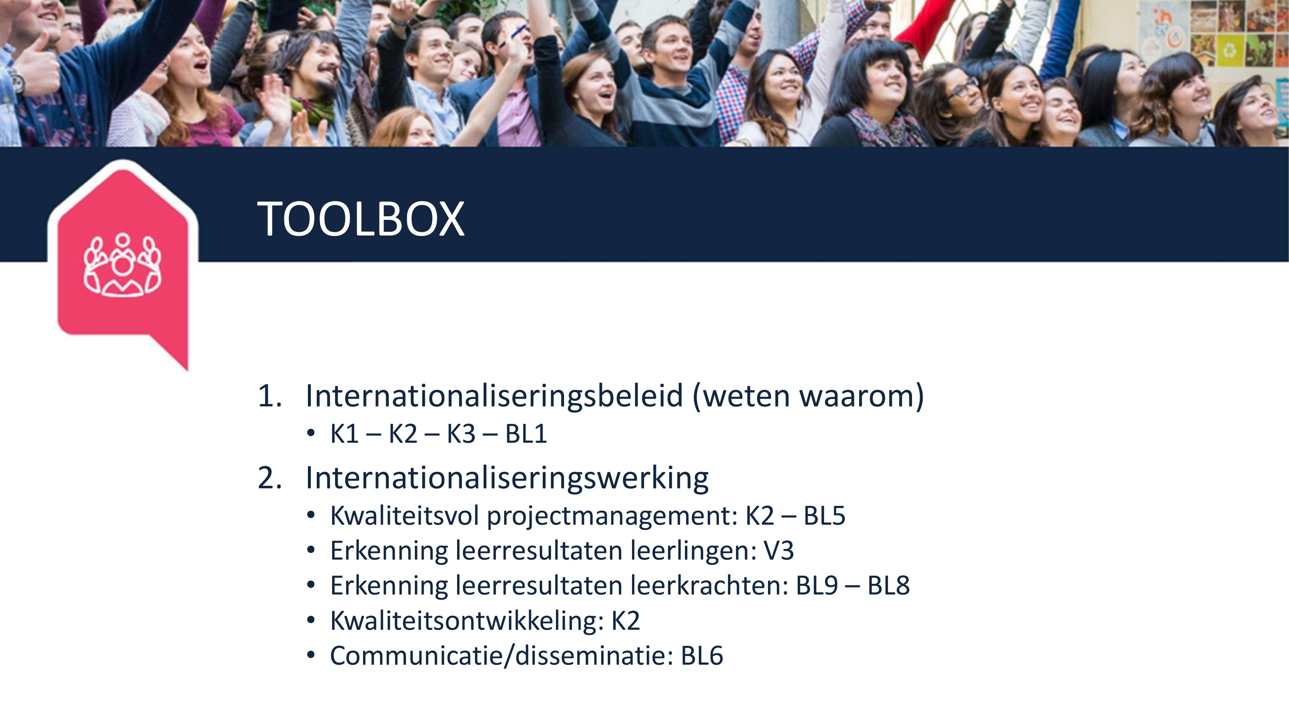

Deze toolbox vind je in Word-versie via www.europahuis.be/nl/ga-internationaal/ondersteuning/toolbox-internationalisering-verankeren-op-school of https://www.alden-biesen.be/nl/infodagen-en-seminaries-voor-leerkrachten

B. Test: Hoe ver staat je school in het verankeren van internationalisering?

Inleiding
Deze checklist geeft de organisatie een beeld van de mate waarin internationalisering verankerd is in de organisatie. Het maakt zichtbaar waar de organisatie op dat vlak staat en wat de verbeterpunten zijn. Daarom is het belangrijk om dit in team in te vullen, te bespreken en keuzes te maken voor het verder verankeren van internationalisering in de organisatie.

Duid in de onderstaande test aan hoe jullie organisatie school scoort op vlak van een duurzaam internationaliseringsbeleid.
- Score 1: niet gerealiseerd / niet van toepassing / niet mee bezig
- Score 2: aanzet tot realisatie
- Score 3: gevorderd in de realisatie
- Score 4: volledig gerealiseerd
- Belang: geef met een cijfer van 1 tot 10 het belang aan: 1 = absolute prioriteit – 10 = geen prioriteit

Voor elk onderdeel waar je 1, 2 of 3 scoort, vind je hierna nuttige tips en documenten om dit verder uit te bouwen op school.

test ‘INTERNATIONALISERiNg verankeren OP SCHOOL’
EEN DUURZAAM INTERNATIONALISERINGSBELEID |  | SCORE 1 | SCORE 2 | SCORE 3 | SCORE 4 | BELANG
 | 1. VISIE  Onze school beschikt over een uitgeschreven internationaliseringsvisie die ingebed is in de schoolwerking. | ☐ | ☐ | ☐ | ☐ | ☐
 | 2. STRATEGIE  Onze school beschikt over een ontwikkelingsplan voor internationalisering: een overzicht van de huidige internationaliseringsactiviteiten en een actieplan om internationalisering verder te ontwikkelen. | ☐ | ☐ | ☐ | ☐ | ☐
 | 3. MENSEN  Onze school beschikt over een werkgroep internationalisering met een duidelijke taakverdeling die gesteund wordt door de directie. De werkgroep komt regelmatig samen en trekt nieuwe leden aan. | ☐ | ☐ | ☐ | ☐ | ☐
 | 4. KENNIS ROND INTERNATIONALISERING  Onze school beschikt over een strategie om kennis in kaart te brengen en te delen binnen de werkgroep internationalisering, te managen en die kennis verder te ontwikkelen. | ☐ | ☐ | ☐ | ☐ | ☐
 | 5. EEN ORGANISATIECULTUUR VAN INTERNATIONALISERING  Onze school beschikt over een organisatiecultuur waarin alle personeel van de school doordrongen is van de internationaliseringsgedachte en overtuigd is van de meerwaarde ervan. | ☐ | ☐ | ☐ | ☐ | ☐
EEN DUURZAME INTERNATIONALISERINGSWERKING |  | SCORE 1 | SCORE 2 | SCORE 3 | SCORE 4 | BELANG
 | 6. KWALITEITSVOL PROJECTMANAGEMENT  Onze school realiseert kwaliteitsvol projectmanagement bij de uitvoering van grensoverschrijdende projecten. | ☐ | ☐ | ☐ | ☐ | ☐
 | 7. ERKENNING VAN DE LEERRESULTATEN LEERLINGEN  Onze school erkent de resultaten van grensoverschrijdende projecten in het curriculum van de leerlingen, in een portfolio, enz. | ☐ | ☐ | ☐ | ☐ | ☐
 | 8. ERKENNING EN VERANKERING LEERRESULTATEN LEERKRACHTEN  Onze school erkent en verankert de resultaten van grensoverschrijdende projecten op schoolniveau. | ☐ | ☐ | ☐ | ☐ | ☐
 | 9. KWALITEITSEVALUATIE  Onze school beschikt over een strategie om de grensoverschrijdende activiteiten te evalueren en bij te sturen en om te meten of de vooropgestelde doelstellingen bereikt werden. | ☐ | ☐ | ☐ | ☐ | ☐
 | 10. COMMUNICATIE/DISSEMINATIE  Onze school beschikt over een strategie om te communiceren over grensoverschrijdende projecten en om de resultaten ervan te verspreiden. | ☐ | ☐ | ☐ | ☐ | ☐

Wil je graag een visuele voorstelling van hoe ver jullie school staat in het verankeren van internationalisering? Vul de test dan online in via https://toll-net.be/moodle/xertetoolkits/play.php?template_id=36602.

C. Toolbox ‘Internationalisering verankeren op school’

1. Een overzicht

1.1. EEN DUURZAAM INTERNATIONALISERINGSBELEID

1. VISIE

Sjabloon ‘visie internationalisering’

2. STRATEGIE

Sjabloon ‘overzicht internationaliseringsactiviteiten’
Sjabloon ‘toekomstplan’
Sjabloon ‘actieplan’

3. MENSEN

Sjabloon ‘werkgroep internationalisering’
Sjabloon ‘betrekken van andere collega’s’ (Google form)

4. KENNIS ROND INTERNATIONALISERING

Tips rond kennismanagement

5. EEN ORGANISATIECULTUUR VAN INTERNATIONALISERING

Tips rond het creëren van een cultuur van internationalisering

1.2. EEN DUURZAME INTERNATIONALISERINGSWERKING

6. KWALITEITSVOL PROJECTMANAGEMENT

Tips voor kwaliteitsvol projectmanagement

7. ERKENNING VAN DE LEERRESULTATEN LEERLINGEN

Tips voor het erkennen van de leerresultaten van leerlingen

8. ERKENNING VAN DE LEERRESULTATEN LEERKRACHTEN

Tips voor het erkennen van leerresultaten van leerkrachten

9. KWALITEITSEVALUATIE

Tips voor kwaliteitsontwikkeling

10. COMMUNICATIE/DISSEMINATIE

Tips voor communicatie en disseminatie
Sjabloon ‘communicatieplan’
Sjabloon ‘disseminatieplan’

2. Documenten Toolbox ‘Internationalisering verankeren op school’

1. Visie

Inleiding
Onze school beschikt over een uitgeschreven internationaliseringsvisie die ingebed is in de schoolwerking.

Alles begint bij een duidelijke visie, die gekend en gedragen is door de hele school. De visie bevat de reden waarom de school werk maakt van internationalisering en dus wat de meerwaarde ervan is.

Sjabloon ‘Visie Internationalisering’
Dit sjabloon is een hulpmiddel voor het opstellen van een visie rond internationalisering.

Context

Onze school heeft volgende kenmerken:

Inspiratie:
- aantal leerlingen – aantal leerkrachten
- kenmerken van de leerlingenpopulatie: welke nationaliteiten, aantal GOK-leerlingen, moedertalen, socio-economische achtergrond, enz.
- aangeboden onderwijs: algemeen, beroeps, kunst, technisch, enz.; studierichtingen
- landelijke/stedelijke omgeving
- leerlingen met bijzondere (leer)noden?
- …

Missie (waarom doet de school aan internationalisering?)

Dit is de missie van onze school:

Tip:
Een missie geeft de bestaansreden van de school aan. Het bevat:
- een beschrijving van het eindresultaat.
- een beschrijving van het aangeboden onderwijs en de doelgroep.
- een beschrijving van de waarden waarin de school gelooft.

Een missie uitschrijven is makkelijker als je start met “In onze ideale wereld…”
Beknopt voorbeeld
Onze school is een plek waar jongeren opgroeien tot zelfstandige, kritische en begripvolle burgers met een open blik op de wereld. De school is een open leerplek waar jongeren hun talenten ten volle kunnen ontwikkelen.

Visie (wat doet de school rond internationalisering?)

Dit is onze visie op internationalisering:

Voor onze leerlingen is internationalisering of ‘leren van en in het buitenland’ een middel om ….

Voor het personeel van de school is internationalisering of ‘leren van en in het buitenland’ een middel om ….

Tip:
- Een visie geeft aan wat je wil bereiken, waar je voor gaat.
- Hoe ziet de school ‘internationalisering’?
- In deze visie ga je in op hoe internationalisering kan bijdragen tot het realiseren van de missie. Hierbij kan je de meerwaarde van internationalisering benoemen.
- Maak hierbij zeker de koppeling met het pedagogisch project van de school.

Voorbeelden van meerwaarde
- voor leerlingen
- leerlingen een open, brede kijk op de samenleving doen ontwikkelen
- verrijken van de leerprocessen van de leerlingen
- leren in een levensechte omgeving
- competenties oefenen in andere leersettings (binnen of buiten de eigen school)
- versterkte vaardigheden: taal-, sociale, interculturele, onderzoeks-, ict-, … vaardigheden
- bepaalde attitudes ontwikkelen: zelfstandigheid, empathie, flexibiliteit
- extra leerkansen geven
- de horizon van leerlingen verbreden: een ruimer en kritischer wereldbeeld ontwikkelen
- werken aan burgerschap
- grotere motivatie om te leren
- andere: …

- voor personeel
- versterken van de kwaliteit van het onderwijs
- een hefboom om het beleid binnen de school te versterken / veranderingsmanagement
- realisatie van schoolbrede doelstellingen
- professionaliseren van het schoolpersoneel, inzicht in nieuwe werkvormen en tendensen
- doorbreken van vaste denkpatronen
- kwaliteitsontwikkeling
- versterken van het reflectievermogen: bevragen van de eigen praktijk
- onderwijsinnovatie, bv. digitalisering/robotisering, duurzame economie, enz.
- leren kennen van andere onderwijssystemen
- een Europese dimensie op school/de organisatie brengen
- het verhoogt de status van bepaalde studierichtingen en de school
- andere: …

2. Strategie

Inleiding
Onze school beschikt over een ontwikkelingsplan voor internationalisering: een overzicht van de huidige internationaliseringsactiviteiten en een actieplan om internationalisering verder te ontwikkelen.

Welke acties zet je op om de missie en visie rond internationalisering te realiseren?
Maak daarvoor eerst een overzicht van de huidige internationaliseringsactiviteiten op school (A) om te zien waar de school op dit moment staat op vlak van internationalisering. Dan kan er bekeken worden waar je met internationalisering naar toe wil (B). Daarvoor kan je gebruik maken van het sjabloon ‘Internationalisering op school – nu en in de toekomst’.

Op basis daarvan en de prioriteiten die uit de checklist naar voor kwamen, maak je een actieplan op. Het actieplan geeft dan aan hoe je van A naar B wil gaan. Daarvoor kan je gebruik maken van het sjabloon ‘Actieplan Internationalisering’.

Sjabloon ‘Internationalisering op school – nu en in de toekomst’

Beschrijving van de HUIDIGE internationaliseringsactiviteiten

Internationaliseringsactiviteiten voor leerlingen
Welke projecten doe je om je leerlingen te laten leren in en van het buitenland, dit schooljaar en de afgelopen schooljaren?

Schooljaar | Activiteit | Doelgroep + aantal deelnemers | Plaats (@home, in België, EU, …) | Subsidieprogramma? | Tijdens de lessen? Zo ja, welke? | Link met leerplandoelstellingen? Zo ja, welke? | Link met vakoverschrijdende eindtermen? Zo ja, welke? | Verantwoordelijke?
2018-2019 | stage | 12lln + haartooi | Ierland | Prins Filipfonds
 | Kies een item. |  |  | Kies een item.
 | Kies een item. |  |  | Kies een item.

Internationaliseringsactiviteiten voor personeel van de school
Welke projecten doet de school om de leerkrachten en ander personeel te laten leren in en van het buitenland, dit schooljaar en de afgelopen schooljaren?

Schooljaar | Activiteit | Plaats | Aantal deelnemers | Subsidieprogramma | Doelstelling | Verantwoordelijke?
 | Kies een item. |  |  | Kies een item.
 | Kies een item. |  |  | Kies een item.
 | Kies een item. |  |  | Kies een item.

2. Beschrijving van de beoogde internationaliseringsactiviteiten op school

Internationaliseringsactiviteiten voor leerlingen
Beschrijf de opbouw van de internationaliseringsactiviteiten: hoe groeien de leerlingen doorheen hun schoolloopbaan in internationalisering? Belangrijk daarbij is dat er een duidelijke opbouw zit in de internationaliseringsactiviteiten.
Zo kan je voor de eerste graad starten met virtuele uitwisselingen, in de tweede graad een tweedaagse klasuitwisseling organiseren, en in de derde graad een stage van 2 weken in het buitenland.

 | Graad 1 | Graad 2 | Graad 3
Soort internationaliseringsactiviteiten

Internationaliseringsactiviteiten voor personeel van de school
Beschrijf de opbouw van de internationaliseringsactiviteiten: 1) hoe groeit het personeel van de school op vlak van internationalisering zelf, bv. op vlak van projectmanagement, het uitbouwen van de werkgroep internationalisering of het verankeren van de leerresultaten van de leerlingen; en 2) hoe groeit het personeel van de school op vlak van internationalisering als middel tot professionalisering, bv. welke nascholing wordt gevolgd in het buitenland.

Zo kan je in het volgende schooljaar 2 personeelsleden uitsturen voor een nascholing, in het daaropvolgende jaar 4 andere personeelsleden, enz.

Schooljaar | Voor leden van het team internationalisering | Voor andere leerkrachten/personeel
2017-2018 | Soort internationaliseringsactiviteit:  Kies een item.  Beschrijving: | Soort internationaliseringsactiviteit:  Kies een item.  Beschrijving:
2018-2019 | Soort internationaliseringsactiviteit:  Kies een item.  Beschrijving: | Soort internationaliseringsactiviteit:  Kies een item.  Beschrijving:
2019-2020 | Soort internationaliseringsactiviteit:  Kies een item.  Beschrijving: | Soort internationaliseringsactiviteit:  Kies een item.  Beschrijving:

Sjabloon ‘Actieplan Internationalisering’
Dit sjabloon geeft een idee van hoe een actieplan Internationalisering kan uitgewerkt worden.

De acties die je beschrijft in het actieplan vloeien voort uit de beschrijving van de huidige en de beoogde internationaliseringsactiviteiten. Ook de prioriteiten die vooropgesteld werden bij het invullen van de checklist (zie p. 6-7) kunnen in het actieplan geïntegreerd worden.

ACTIEPLAN INTERNATIONALISERING

Actie 1: samenstellen werkgroep ‘Internationalisering’ op school
- doel:
- aanpak:
- timing:
- taken en taakverdeling: bv. draaiboek opstellen voor grensoverschrijdende projecten, uitbreiding netwerk, onderhouden huidige contacten, enz.

Actie 2: virtuele samenwerking tussen leerlingen (voor leerlingen eerste graad)
- doel:
- aanpak:
- timing:
- taken en taakverdeling: bv. draaiboek voor de organisatie van het project, enz.

Actie 3: uitwisseling tussen leerlingen (tweede graad)
- doel:
- aanpak:
- timing:
- taken en taakverdeling: bv. draaiboek voor de organisatie van de uitwisseling, enz.

Actie 4: stageproject voor leerlingen (derde graad)
- doel:
- aanpak:
- timing:
- taken en taakverdeling: bv. draaiboek voor de organisatie van de stage, enz.

Actie 5: uitwerken van een communicatieplan voor internationalisering
- doel:
- aanpak:
- timing:
- taken en taakverdeling: bv. Engelstalige pagina op de website school, enz.

Actie 6: uitwerken van een disseminatieplan voor internationalisering
- doel:
- aanpak:
- timing:
- taken en taakverdeling:

3. Mensen

Inleiding
Onze school beschikt over een werkgroep internationalisering met een duidelijke taakverdeling die gesteund wordt door de directie. De werkgroep komt regelmatig samen en trekt nieuwe leden aan.

Een werkgroep ‘Internationalisering’ telt idealiter een kern van een 4 à 5-tal personen ‘internationalisering’. Zij trekken de internationale projecten op school en zijn verantwoordelijk voor de inhoudelijke en administratieve opvolging. Binnen deze groep kan het werk verdeeld worden en kunnen beslissingen samen genomen worden. Zo vermijd je dat alle knowhow op vlak van internationalisering verdwijnt bij het vertrek van de projectcoördinator.
Zo’n ‘internationale cel’ met meerdere collega’s is ook een ideaal klankbord. Bij problemen of moeilijke keuzes kan je de knoop samen doorhakken.
De werkgroep bestaat idealiter uit een divers team van leerkrachten theorie, praktijk, enz. Indien mogelijk en wenselijk kan de kerngroep ook een directielid, een vertegenwoordiger van de leerlingen en ouders bevatten. Op die manier creëer je een heel breed draagvlak.

De werkgroep ‘Internationalisering’ coördineert de grensoverschrijdende projecten, maar uiteraard hoeft deze werkgroep niet al het werk te doen. Ook andere collega’s kunnen betrokken worden bij specifieke projecten. Hiervoor kan je gebruik maken van de vragenlijst ‘betrekken van collega’s’. Op die manier geef je collega’s de kans om hun steentje bij te dragen tot internationalisering, op hun tempo en hun manier.

Tips ‘Werkgroep Internationalisering’

Tip 1: betrek de directie
- Als het initiatief voor internationalisering op school niet van de directie komt, is het belangrijk die erbij te betrekken. In de eerste plaats om internationalisering te verankeren op school. Maar ook om het draagvlak uit te breiden naar andere collega’s op de school, voor mentale ondersteuning en voor de financiële kant van de zaak is steun van de directie essentieel. Bovendien kan hij/zij zo ook bewaken of internationalisering binnen de uitgewerkte visie in de praktijk gebracht wordt.

tip 2: verdeel de taken
Ook binnen de werkgroep Internationalisering hoeft niet iedereen alles te doen. Belangrijk is om de taken op te lijsten en te verdelen op basis van de sterktes van de werkgroepleden. Taken van de werkgroep zijn o.m. administratieve taken (verslag vergaderingen, subsidieaanvraag indienen, …), communicatie (website, sociale media, …), evaluatie van de projecten, disseminatie, inhoudelijke uitwerking van de projecten, enz.

tip 3: creëer een team-gevoel
door:
- regelmatig samen te komen.
- te werken met een gedeelde agenda met daarin:
  - de vergaderdata van de werkgroep
  - deadlines voor subsidieaanvragen.
  - data van nascholingen rond internationalisering.
- een gesloten Facebook-groep of een ander platform waarop bv. foto’s, documenten en andere zaken kunnen gedeeld worden.
- het leuk te houden: vier successen, zoals een goedgekeurd project, maar deel ook ontgoochelingen.

tip 4: BETREK ZOVEEL MOGELIJK BELANGHEBBENDEN
Betrek zoveel mogelijk collega’s. Een online vragenlijst kan daarvoor een handig instrument zijn. Het geeft hen de kans om op hun tempo en hun manier te groeien in internationale projectwerking: zie https://goo.gl/forms/ZTuwN01Qi6Ydp9v43.
Betrek daarnaast andere belanghebbenden. Het kan daarbij gaan om personeel van andere afdelingen, van andere scholen van de scholengroep of –gemeenschap.
Ook leerlingen behoren tot de belanghebbenden. Zo kunnen leerlingen die deelnamen aan grensoverschrijdende projecten bv. ambassadeur zijn en andere leerlingen warm maken hiervoor, of ingezet worden voor een workshop rond een andere taal, een ander onderwijssysteem, enz.

4. Kennis rond Internationalisering

Inleiding
Onze school beschikt over een strategie om kennis in kaart te brengen en te delen binnen de werkgroep internationalisering, te managen en die kennis verder te ontwikkelen.

Om op een duurzame manier aan internationalisering te doen, is er nood aan heel wat kennis: mogelijke subsidieprogramma’s, calls, deadlines, expertise bij het uitschrijven van de projectaanvraag, knowhow voor het implementeren van een goedgekeurd project, goede praktijkvoorbeelden, mogelijke hulplijnen, enz. Het is belangrijk om deze kennis op school te houden en de opbouw ervan te verzekeren, ze vast te leggen en te delen, zodat collega’s die nieuw zijn in de werkgroep zich snel kunnen inwerken en verder kunnen bouwen op deze kennis. Dit hoofdstuk gaat dus over interne communicatie: het delen van kennis in de eigen school (niet de kennisdeling met partners).

Welke kennis is er op de school aanwezig en hoe kan deze gedeeld en ontwikkeld worden? Enkele tips.

Tips rond kennismanagement

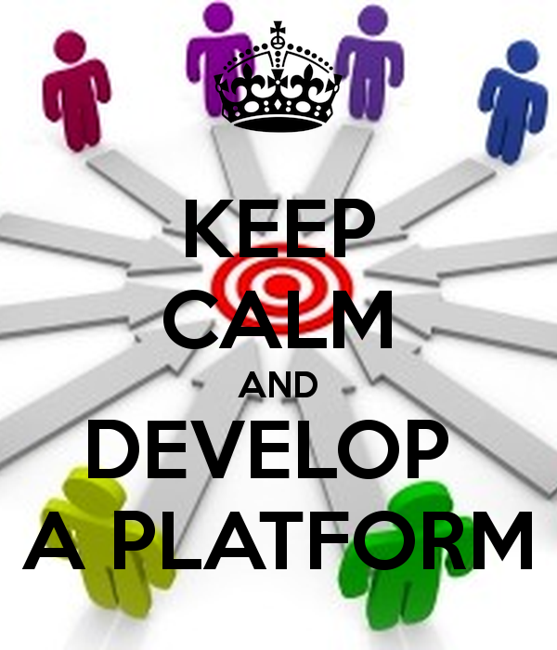 | Tip 1: CREËER EEN PLATFORM VOOR KENNISDELING  - Een belangrijke manier om de internationaliseringswerking te professionaliseren is om kennis te bundelen en te ontwikkelen. Daarvoor kan je gebruik maken van een platform, zoals Google Drive, Dropbox, SmartSchool, eTwinning, en andere elektronische leeromgevingen.

tip 2: DEEL VOLGENDE KENNIS
Op een deelplatform maak je diverse mappen aan rond internationalisering, zoals:
- Visie internationalisering
- Strategie internationalisering
- Leden en taakverdeling werkgroep internationalisering
- Lijst met logins en codes, bv. PI-code, EU-Login, enz.
- Overzicht van afspraken: financiële afspraken, afspraken over vervangingen, verzekeringen, enz.
- Informatie over subsidiemogelijkheden, contactpersonen en ondersteuning, zoals via de website van Epos vzw of Euroguidance.
- Kalender: deadlines voor het indienen van aanvragen, data voor nascholing rond internationalisering, activiteiten rond internationalisering op school, enz.
- Lijst met contacten van buitenlandse (partner)organisaties.
- (Kwaliteits)criteria voor het selecteren van partnerscholen.
- Informatie over lopende projecten: aanvraag tot subsidie, programma, evaluaties, enz.
- Archief met afgelopen projecten
- Informatie over evaluatiemethoden
- Informatie over methoden voor validering van leerresultaten, bv. Europass.
- Lijst met contacten voor communicatie rond projecten, bv. pers, enz.
- Lijst met contacten voor disseminatie van projectresultaten, bv. Klasse, eTwinning, Erasmus+ disseminatieplatform, enz.

tip 3: ontwikkel de kennis rond internationalisering
Op basis van de beschikbare kennis ontwikkel je tools die de kennis duurzaam maken, bv. draaiboeken voor buitenlandse nascholingsprojecten of voor uitwisselingen met leerlingen, Pinterest borden met communicatietools voor grensoverschrijdende projecten, enz.

5. Een cultuur van Internationalisering

Inleiding
Onze school beschikt over een organisatiecultuur waarin elk personeelslid van de school doordrongen is van de internationaliseringsgedachte en overtuigd is van de meerwaarde ervan.

Scholen die ervoor kiezen om internationalisering duurzaam te maken op school creëren best een cultuur van internationalisering. Dat betekent dat je dan beschikt over een organisatiecultuur waarin alle personeel van de school doordrongen is van de internationaliseringsgedachte en overtuigd is van de meerwaarde ervan. Dit is niet iets wat je op één dag realiseert, maar een continu proces. Zorg er m.a.w. voor dat internationalisering ‘leeft’ op school. Een degelijke visie rond internationalisering en steun van de directie is daarbij onontbeerlijk.

Tips om een cultuur van internationalisering te creëren

tip 1: Communiceer over internationalisering
Communiceer over internationalisering met collega’s die niet tot de werkgroep internationalisering behoren. Maak duidelijk dat internationalisering een beleidskeuze is en een meerwaarde biedt voor de school.
Betrek daarom collega’s door regelmatig te communiceren over toekomstige of lopende projecten tijdens vak- of personeelsvergaderingen, tijdens internationaliseringsmomenten op school, … Benoem daarbij ook telkens de meerwaarde van grensoverschrijdende projecten. Op die manier vermijd je weerstand en bouw je aan een organisatiecultuur waar internationalisering een wezenlijk onderdeel van uitmaakt.

tip 2: creëer een dynamische internationaliseringswerking
Om een echte cultuur van internationalisering op school te creëren is het belangrijk om een zo groot mogelijk draagvlak te creëren.
Werf daarom regelmatig nieuwe leden voor de werkgroep internationalisering. En probeer bij elk concreet project zoveel mogelijk leerkrachten de kans te geven om mee te werken aan het project. Maak daarvoor gebruik van de vragenlijst (zie 3. Mensen).

tip 3: maak internationalisering zichtbaar
Maak het project zichtbaar op school. Dat kan op diverse manieren, zoals:
- Internationalisering benoemen in het schoolwerkplan.
- Internationalisering een item maken op de klassenraden.
- Een ‘internationaliseringshoek’ inrichten met informatie (meerwaarde, foto’s van activiteiten, enz.) over het project.
- Internationalisering op de website van de school vermelden.

tip 4: WERKEN AAN CULTUUR = EEN PROCES
Wie consistent de vorige stappen in de praktijk brengt, nl. een visie en strategie rond internationalisering uitwerkt en een groep mensen aan de slag laat gaan rond internationalisering en er kennis over deelt, creëert een draagvlak en bouwt automatisch aan een cultuur van internationalisering.

6. Kwaliteitsvol projectmanagement

Inleiding
Onze school realiseert kwaliteitsvol projectmanagement bij de uitvoering van grensoverschrijdende projecten.

Projectmanagement gaat over de manier waarop projecten georganiseerd, voorbereid, gepland, uitgevoerd en afgerond worden. Het bestaat uit diverse onderdelen, zoals inhoudelijke, administratieve en financiële opvolging, planning en timing, en een duidelijke taakverdeling.
Kwaliteitsvol management is een belangrijk aspect in het realiseren van een kwaliteitsvol project. Daarom enkele tips.

Tips rond projectmanagement

Tip 1: START je projectmanagement Al vóór de start van je project
- Kwaliteitsvol projectmanagement start al vóór je eigenlijke project van start gaat. Het gaat daarbij bijvoorbeeld over de keuze voor kwaliteitsvolle partners. Daarvoor kan een voorbereidend bezoek erg nuttig en informatief zijn.
- Daarnaast kan er ook grondig nagedacht worden over welk effect je wil bereiken met het project en hoe je het effect zo groot mogelijk kan maken. Daarvoor kan de Impact+ Tool een erg handig instrument zijn.

Tip 2: zorg voor een goede voorbereiding
- Breng alle taken die moeten gerealiseerd worden binnen het project in kaart: projectactiviteiten, communicatie- en disseminatieactiviteiten, contractuele verplichtingen (bv. interim- en eindrapport), enz.
- Verdeel de taken over alle teamleden (leden van de werkgroep, buitenlandse partners, en betrokken collega’s) en koppel er een timing aan vast. Maak eventueel nog extra afspraken binnen het team, bv. over financiële verantwoording of communicatieafspraken.

tip 3: MAAK GEBRUIK VAN ONDERSTEUNENDE TOOLS
Nadat de taken in kaart gebracht en verdeeld werden en de timing vastgelegd werd, is een goede opvolging van het project essentieel om de vooropgestelde doelstellingen te bereiken.
Er bestaan heel wat gratis online tools die je bij dit proces ondersteuning kunnen bieden. Ze kunnen je projectmanagement overzichtelijk maken, vereenvoudigen en professioneler maken.
Enkele voorbeelden:
- Open Project (gratis): een gebruiksvriendelijke tool voor projectmanagement, met een tijdslijn voor het project, taakverdelingen, takenpakketten, enz.
- Trello (gratis): een tool voor projectmanagement, waarbij je een visueel overzicht krijgt van het project, met checklists, deadlines, enz.
- Anika (betalend): een systeem om bv. werkuren of (verplaatsings)kosten te registreren.
- Wiggio (gratis): een tool om samen te werken, met gedeelde kalender en mappen, to do-lijsten, virtuele meetings, enz.
- Je vindt nog meer tools via deze link: ‘Tools voor samenwerking’

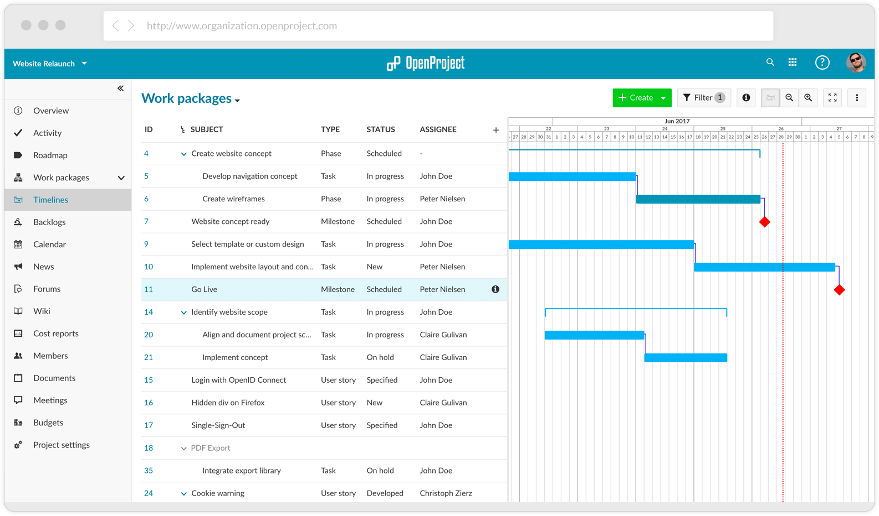
Open Project
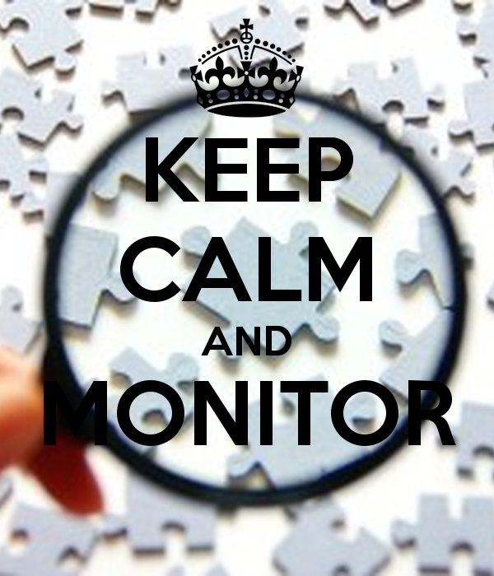 | tip 4: Monitor en evalueer je project  Besteed voldoende tijd om (de kwaliteit van) je project te monitoren en te evalueren. Bij monitoring gaat het om inhoudelijke, administratieve en financiële opvolging en de vraag of de projectdoelstellingen bereikt worden. Bij evaluatie wordt de kwaliteit van de projectactiviteiten en -resultaten (materieel en immaterieel) onder de loep genomen. Monitoring en evaluatie gaan m.a.w. over de kwaliteitsontwikkeling van het project. Maak daarvoor gebruik van de kwaliteitscirkel van Deming: Plan – Do – Check – Act. Of laat je inspireren via de website van Onderwijskwaliteit. De Impact+ Tool ten slotte helpt je na te denken over de impact van je project en hoe je deze kan meten.  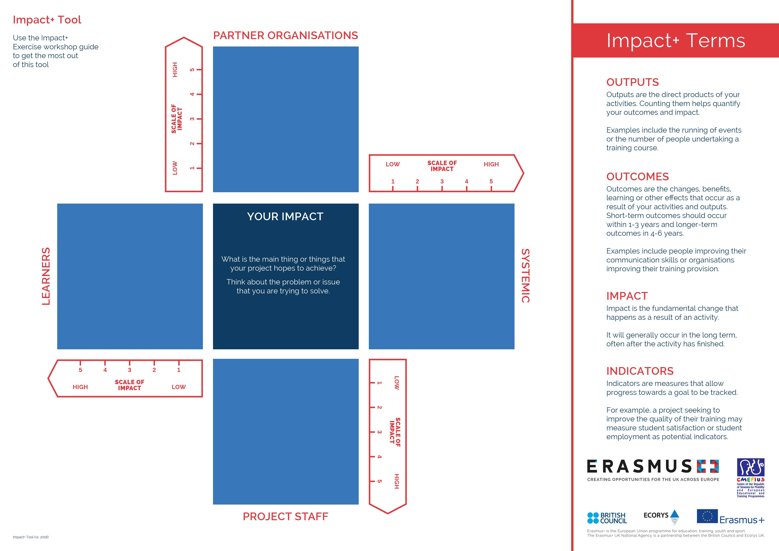  Impact+ Tool

tip 5: WEES FLEXIBEL
Bij projectmanagement van grensoverschrijdende projecten is er één gouden regel om de samenwerking met de partners vlot te laten verlopen en dus het project te managen: wees flexibel (geen enkel project loopt exact volgens plan) en zorg voor een open communicatie. Maar verlies daarbij de doelstellingen van je project nooit uit het oog.
Zie een internationale samenwerking dan ook als een leermoment: wees je bewust van de culturele verschillen, maar sta open voor de leerervaring van het samenwerken met andere culturen en leer elkaars culturele diversiteit kennen, los van de inhoud van het project.

7. Erkenning leerresultaten leerlingen

Inleiding
Onze school erkent de resultaten van grensoverschrijdende projecten in het curriculum van de leerlingen, d.m.v. een portfolio, enz.

Hoewel bij grensoverschrijdende projecten voor leerlingen de aanpak verschilt van de gewone klaspraktijk staat de ontwikkeling van de leerlingen toch centraal. In een internationale context gebeurt leren echter eerder op een informele en vakoverschrijdende manier. Het is daarom goed om na te denken over de beoogde leerdoelen en hoe de evolutie van de leerlingen kan gemeten of opgevolgd worden, zodat ook de resultaten van dat leren erkend kunnen worden. Met het verankeren van leerresultaten bedoelen we ‘valideren’ of het zichtbaar maken en waarde geven aan het leren buiten het formele onderwijs, ongeacht hoe, waar en wanneer dit leren plaatsvond.

Als er sprake is van een buitenlandse stage worden richtings- en vakspecifieke leerdoelen bereikt. Europass helpt om de impact van je projectresultaten op individueel- en op organisatieniveau beter te verspreiden. Europass-Vlaanderen organiseert ieder jaar trainingen om scholen en leerkrachten te begeleiden in het gebruik van de Europass-Mobiliteit aanvraagtool, de opmaak van het Europass-Mobiliteit document en het kwalitatief beschrijven van competenties. Een training volgen, is verplicht voor deelnemers aan een Erasmus KA1-project met leerlingenmobiliteit.

Voor meer info zie www.epos-vlaanderen.be

en

Nationaal Europass Centrum Vlaanderen - Keizerslaan 11 - B-1000 Brussel
www.europass-vlaanderen.be
europass@vdab.be
+32 (0) 2 553 87 19
+32 (0) 2 506 04 48

Tips voor het erkennen van de leerresultaten van de leerlingen
Leerresultaten van leerlingen kan je op diverse manieren vastleggen. We geven enkele mogelijkheden:

Inbedden in het curriculum van de leerlingen
De activiteiten die leerlingen doen binnen een grensoverschrijdend project zijn vaak erg sterke ervaringen die veel leerkansen bieden. Het is dus belangrijk om deze te beschouwen als uiterst waardevolle leeractiviteiten die gelinkt zijn aan de kernopdracht van een school.

Enkele tips:
- Koppel de grensoverschrijdende activiteiten voor leerlingen aan leerplandoelstellingen of de vakoverschrijdende eindtermen. Bepaal een methode om te beoordelen of deze doelstellingen gehaald werden, bv. via punten of via een portfolio.
- Bekijk of het project kan ingebed worden in een thematische leerlijn, zoals de leerlijn ‘burgerschap’ of ‘Europa’.
- Bekijk of het project kan geïntegreerd worden in de vrije ruimte of in de GIP.
- Benoem de beoogde leerresultaten en communiceer die naar de leerlingen en geef aan hoe deze beoordeeld zullen worden.
- Kies, indien gewenst, een methode om de leerresultaten en leerervaringen van de leerlingen te documenteren, zoals http://mytalentatwork.herokuapp.com/ of http://mahara.vita-eu.org/.

De werkgroep ‘internationalisering’ kan hierbij zeker een ondersteunende rol spelen.

Instrumenten om competenties te valideren

Europass
Europass is een Europees instrument om leerresultaten zichtbaar te maken. Met Europass toon je wie je bent, wat je geleerd hebt en wat je kunt. Het is een verzamelmap (portfolio) van documenten waarmee je je loopbaan in kaart kunt brengen. Voor het schoolonderwijs zijn deze Europass-documenten beschikbaar:
- Europass-CV (curriculum vitae): een standaard cv dat er in alle Europese talen identiek uitziet. Je kan er de competenties in beschrijven die je in of buiten het onderwijs, op het werk of tijdens de stage verworven hebt in binnen- of buitenland. Je kunt er ook nauwkeurig je taalvaardigheden in beschrijven.
- Europass-Taalpaspoort: een document waarmee je je taalkennis in kaart kan brengen op basis van het Europees Referentiekader voor Talen en documenteren met bijlagen.
- Europass Mobiliteit: een document dat je krijgt als je gedurende een bepaalde periode in een ander Europees land stage loopt of een opleiding volgt.
- Europass Certificaatsupplement (voor beroepsopleiding): een document dat je samen met een certificaat van beroepsopleiding ontvangt. Het Certificaatsupplement beschrijft de competenties die je tijdens je opleiding verworven hebt en geeft een lijst van beroepen die je met je certificaat kunt uitoefenen.
Meer info: www.europass-vlaanderen.be

ECVET
ECVET is het Europees systeem van studiepuntenoverdracht voor beroepsonderwijs en –opleiding. Het documenteert de in het buitenland bereikte leerresultaten: kennis, vaardigheden en competenties. Zo kunnen mensen in het beroepsonderwijs volledig gebruik maken van de door hun behaalde leerresultaten, ongeacht hoe of waar deze resultaten in de Europese Unie (EU) zijn behaald.
Meer info: www.ecvet-toolkit.eu.

Het LEVEL5 systeem
Het LEVEL5 systeem is een instrument om competentiegericht leren aan te bieden, te plannen en te valideren. Het systeem is gebaseerd op de definitie dat competentie de capaciteit van een persoon is om kennis, vaardigheden en attitudes toe te passen in een specifieke context met een bepaalde doelgerichtheid. De drie dimensies moeten aan bod komen bij het plannen en valideren van competentieontwikkeling. Daarom is LEVEL5 gebaseerd op een driedimensionaal model dat de ontwikkeling in kaart brengt van kennis (cognitief begrip), vaardigheden (handelingen) en attitudes (emoties en waarden). Elke dimensie wordt ingedeeld in 5 niveaus – van beginner tot competente expert – met elk een referentiesysteem. Aangezien de meeste internationaliseringsdocumenten in het Engels worden opgesteld, is ook LEVEL5 in deze taal ontwikkeld en laten we deze zo staan in de toolbox.

In bijlage vind je een voorbeeld van een referentiesysteem van LEVEL5 om interculturele competentie te valideren.

- Stap 1: de leerlingen doen een zelfevaluatie op basis van de vragenlijst die hen een idee geeft van wat de interculturele competentie precies inhoudt.
- Stap 2: bepaling van het competentieniveau op basis van het referentiesysteem bij aanvang van het project of de leeractiviteit.
- Stap 3: bepaling van het competentieniveau op basis van het referentiesysteem na het project of de leeractiviteit.
Beide metingen kunnen visueel voorgesteld worden in een driedimensionale kubus.
Meer informatie op http://mahara.vita-eu.org/

8. Erkenning en verankering leerresultaten leerkrachten

Inleiding
Onze school erkent en verankert de resultaten van grensoverschrijdende projecten op schoolniveau.

Leerkrachten doen heel wat competenties op door deel te nemen aan en het organiseren van grensoverschrijdende activiteiten op school. Wat ze leerden, erken en veranker je best binnen de school. Zo kan je groeien als school en vergroot je de impact van alle individuele professionaliseringsinspanningen.

Enkele tips/randvoorwaarden om het verankeren van leerresultaten van leerkrachten te bevorderen:
- Formuleer duidelijke leernoden bij aanvang van het project: waar heeft jouw school nood aan, wat wil je als school bijleren in het buitenland of met je internationaal project? Formuleer problemen/uitdagingen die jullie zien opduiken op school en waar jullie denken een antwoord op te kunnen vinden via een internationaal project.
- Ga na en expliciteer in welke mate je antwoorden kreeg op je leernoden.
- Neem met minstens 2 of meer leerkrachten deel aan een grensoverschrijdende activiteit. Het feit dat je kan overleggen over wat je leerde, zorgt ervoor dat je sneller zicht krijgt op hoe je het geleerde kan implementeren op school.
- Voorzie na de mobiliteit een moment waarop de nieuwe inzichten gedeeld worden met collega’s.
- Creëer een werkgroep voor de implementatie van de opgedane inzichten, methodes,….

Tips voor het erkennen en verankeren van leerresultaten van leerkrachten

LEERRESULTATEN VAN leerkrachten erkennen: HOE?
Leerresultaten van leerkrachten kan je op diverse manieren vastleggen en erkennen. We geven enkele mogelijkheden:

Europass
Europass is een Europees instrument om leerresultaten te valideren. De mogelijkheden van Europass voor personeel van de school zijn drieledig:
- Europass-Mobiliteit: documenteert de tijdens een buitenlandse leerervaring of stage verworven vaardigheden.
- Europass-Taalpaspoort: ideaal om de taalkennis en taalvaardigheden voor en na de buitenlandervaring in te schalen.
- Europass-CV: het Europass-CV toont de competenties en vaardigheden van je deelnemers.
Meer info vind je via de website van Europass Vlaanderen.

Personeelsgesprekken
Engagementen die leerkrachten opnemen in het kader van grensoverschrijdende projecten kunnen aan bod komen tijdens functioneringsgesprekken als instellingsgebonden taken die niet voor evaluatie in aanmerking komen, m.a.w. als positieve bijdrage aan de schoolwerking. Om verder te groeien in deze taken, kan het toch nuttig zijn om na te gaan welk competentieniveau de coördinator internationalisering bv. heeft, en een doel of werkpunt te kiezen per schooljaar om verder te professionaliseren. Dit kan deel uitmaken van het persoonlijk ontwikkelingsplan van het personeel.

Publieke erkenning
Dit is een ruim begrip dat ook ruim ingevuld mag worden, zoals
- leerkrachten krijgen extra verantwoordelijkheden of een nieuwe functie binnen de school.
- de leerresultaten worden benoemd en geprezen tijdens een personeelsvergadering of andere bijeenkomst.
- de leerkracht wordt een aantal uren vrijgesteld voor internationalisering.

LEVEL5
LEVEL5 is ook een leidraad voor het valideren van leerresultaten van leerkrachten. Het ontwikkelen van competenties en het beoordelen ervan, is complexer dan het bijbrengen van kennis. Daarom is LEVEL5 een goed instrument om competentiegericht leren te plannen, aan te bieden en te valideren.
Daarom is LEVEL5 gebaseerd op een drie-dimensioneel model dat de ontwikkeling van kennis (cognitief begrip), vaardigheden (handelingen) en attitudes (emoties en waarden) in kaart brengt. De methode ziet competentie als de capaciteit van een persoon om kennis, vaardigheden en attitudes toe te passen in een specifieke context met een bepaalde doelgerichtheid. Elke dimensie wordt ingedeeld in 5 niveaus: van beginner tot competente expert.
Leerkrachten kunnen hun competentieontwikkeling a.d.h.v. LEVEL5 vastleggen via http://mahara.vita-eu.org.

In bijlage vind je referentiesystemen van LEVEL5 voor een aantal competenties die aan bod komen bij grensoverschrijdende activiteiten:
- Project Management
- Leadership
- European Scope
- Teamwork
- Networking
- Intercultural awareness
- Intercultural communication
Zie ook: www.reveal-eu.org

LEERRESULTATEN VAN leerkrachten VERANKEREN op school: HOE?
Leerresultaten van leerkrachten kunnen verankerd worden op het niveau van de organisatie of de klaspraktijk.
- Op organisatieniveau: er kan een nieuw beleid uitgewerkt worden (bv. een diversiteitsbeleid) of het beleid kan aangepast worden, er kunnen logistieke aanpassingen gedaan worden in de school (ict-infrastructuur of de aankoop robots of 3D-printer in het kader van STEM-vakken), enz.
- In de klaspraktijk: nieuwe inhoudelijke kennis of methoden die verworven werden tijdens grensoverschrijdende projecten worden opgenomen in de lessen. Daarbij kunnen er bijvoorbeeld ‘pilots’ opgestart worden om deze kennis geleidelijk aan ingang te doen vinden in de school.

9. Kwaliteits-ontwikkeling

Inleiding
Onze school beschikt over een strategie om de grensoverschrijdende activiteiten te evalueren en bij te sturen en om te meten of de vooropgestelde doelstellingen bereikt werden.

Om op een kwaliteitsvolle manier aan internationalisering te doen, is het belangrijk om je internationale werking geregeld te evalueren en bij te sturen. Om een goede evaluatiestrategie te ontwikkelen, hou je best rekening met 5 elementen:
- Waarom evalueren?
- Wat evalueren?
- Wie evalueert?
- Hoe evalueren?
- Wat doe je met de resultaten van de evaluatie?

Tips voor kwaliteitsontwikkeling
- Waarom evalueren?
Het lijkt evident dat we evalueren om na te gaan of (en in welke mate) de projectdoelstellingen bereikt werden en om de projectresultaten bij te sturen of te verbeteren. Het verzamelen van deze gegevens is noodzakelijk voor het eindverslag van elk project.

Maar er zijn ook nog bijkomende redenen waarom evaluatie belangrijk is:
- Om de projectresultaten (of de gehele internationale werking) meer zichtbaar te maken
- Om de impact (al dan niet beoogd) te meten en te benoemen
- Om sterke en zwakke punten te identificeren
- Om obstakels te benoemen
- Om emoties (enthousiasme, frustraties) een plaats te geven
- Om professionele beslissingen te nemen
- Om te leren

- Wat evalueren?
Bij de evaluatie van je internationale werking kijk je best naar zoveel mogelijk aspecten. Deze kunnen ingedeeld worden in vier domeinen:
- organisatie
- processen en methodes
- resultaten
- impact

Voor elk van deze domeinen geven we een aantal elementen die je kan evalueren:

organisatie | processen | resultaten | impact
Planning en management | Gebruiken we de juiste methodes om onze doelstellingen te behalen? | Voldoen de resultaten van onze werking kwantitatief aan de verwachtingen? | Op internationaal niveau
Samenstelling van de werkgroep internationalisering | Verloopt de samenwerking naar wens? | Zijn de resultaten van onze werking kwaliteitsvol? | Op nationaal of regionaal niveau
Engagement van de betrokkenen en ownership | Verlopen onze selectiemethodes (voor deelnemende leerlingen en/of leerkrachten) naar wens? | Zijn de resultaten van onze werking bruikbaar binnen de eigen school? | Op scholengemeenschap niveau
Coördinatie en leiderschap | Gebruiken we de juiste methodes om onze werking correct op te volgen en te evalueren? | Zijn de resultaten van onze werking bruikbaar buiten de eigen school? | Op schoolniveau
Communicatie in de werkgroep en met de rest van de school | Hoe verloopt de disseminatie van onze projectresultaten? | Zijn de resultaten van onze werking zichtbaar? | Op deelgroepen op school (vakgroepen, werkgroepen, …)
Innovatieve capaciteit van de organisatie: Leren we als organisatie zodat we onze werking kunnen bijsturen? | Draagt onze werking bij tot individueel leren (leerkrachten en leerlingen)? | Zijn de resultaten van onze werking innovatief? | Op de leerlingen
 |  |  | Op individuen

- Wie evalueert?
De bedoeling van een evaluatie is om de kwaliteit van je project te verbeteren. Dat betekent dat evaluatie deel uitmaakt van een leerproces. Dat proces is een combinatie van het bepalen van de evaluatiemethodes en tijdstippen, verzamelen van gegevens, reflectie en uitwisseling met als doel eruit te leren.
Wil je een kwaliteitsvol project op alle niveaus, dan evalueer je best met alle betrokken partijen, zoals leerlingen, leerkrachten, ouders, directie, de partnerschool/scholen, andere partners, enz. Gebruik per doelgroep ook een gepaste evaluatiemethode, zodat je een sterke evaluatie krijgt.

- Hoe evalueren?
Je kan je grensoverschrijdend project individueel of in team (collectief) evalueren, of door een combinatie van beiden. En evaluatie kan responsief (antwoorden op gestelde vragen) of productief zijn (zie schema in bijlage).

- Wat met de resultaten van de evaluatie?
Na het verzamelen en uitwisselen van de evaluatiegegevens, kunnen de sleutelvragen rond kwaliteitsontwikkeling beantwoord worden:
- Welke elementen m.b.t. de organisatie, processen, resultaten en impact zijn kwaliteitsvol en moeten verankerd worden?
- Welke elementen moeten bijgestuurd worden? Welke prioriteiten worden hierin gekozen?
- Welke elementen vragen meer observatie (en moeten misschien nog niet meteen bijgestuurd worden)?

Inspiratie?
- www.i-probenet.net/start.html
- www.mice-t.net
- http://internationaliseringvanhetcurriculum.be/

Bijlage: Mogelijke evaluatietechnieken:

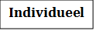

Interview (voorbeeld 1 - voorbeeld 2)  Vragenlijst (voorbeeld)  Zelfevaluatie profiel (voorbeeld)  SWOT analyse (voorbeeld)  Observatie (voorbeeld)  Analyse van documenten (voorbeeld)  Reflectievragen (voorbeeld) | Emoticons: kleur je gedachten (voorbeeld)  Een verhaal vertellen (voorbeeld)  Mindmap (voorbeeld)  Flow-charting (voorbeeld 1 – voorbeeld 2)  Presentatie (voorbeeld 1 – voorbeeld 2)  Brief naar jezelf (voorbeeld)  Artikel schrijven (voorbeeld)  Website maken (voorbeeld)  Ondersteuning bieden aan gelijkaardige teams (voorbeeld)
Groep interview (vb. 1 - vb. 2)  Positie kiezen op een lijn (voorbeeld 1)  Delphi studie (voorbeeld)  Kritische vriend (voorbeeld)  360° feedback (voorbeeld)  4 hoeken oefening (voorbeeld) | Sfeerkaarten (voorbeeld)  Sketch (voorbeeld)  Presentatie  Werken met scenario’s (voorbeeld)  Critical incidents method (voorbeeld)  Debat  Prioriteitenselectie (voorbeeld)  Bull’s eye (voorbeeld)
Collectief

10. Communicatie/
disseminatie

Inleiding
Onze school beschikt over een strategie om te communiceren over grensoverschrijdende projecten en om de resultaten ervan te verspreiden.

communicatie* = disseminatie?
Communicatie over je project betekent informatie verspreiden over je project om te sensibiliseren rond het projectthema en de zichtbaarheid van de projectactiviteiten te vergroten. Communicatie loopt over de hele duur van het project en verder.
Bij disseminatie wordt informatie over de projectresultaten gedeeld met kernactoren. Disseminatie gebeurt vooral, maar niet uitsluitend, naar het einde van het project toe, als de resultaten vorm krijgen.

* Hier hebben we het over externe communicatie, dus niet over communicatie tussen de partners of met de leerkrachten van de school.

Waarom communiceren en dissemineren?
- Om het project een grotere impact en dus langetermijneffect te geven.
- Om expertise te delen, stakeholders te inspireren of beleidsmakers te beïnvloeden.
- Het is een manier om stakeholders te betrekken bij het project en input en feedback te krijgen.
- Om je netwerk uit te breiden en nieuwe partnerschappen aan te gaan.
- Om de school te profileren als school met een internationaal profiel.
- Omdat subsidiërende instanties verwachten dat het project kenbaar gemaakt wordt en de resultaten verspreid worden.
- Om je doelgroep(en) over het projectthema te sensibiliseren.
- Om erkenning te krijgen voor het projectwerk.
- Om ouderbetrokkenheid te vergroten.
- enz.

Tips voor je communicatie- en disseminatieplan

Tip 1: GEEF JE PROJECT EEN VISUELE IDENTITEIT
Werk een consistente look en feel uit voor je grensoverschrijdende projecten en pas die systematisch toe, zodat die herkenbaar wordt. Om dit te realiseren, zorg je best voor:
- een passend logo
- een inspirerende en betekenisvolle titel
- een dynamisch foto-/videobestand van de projectactiviteiten
- promotiemateriaal, zoals flyers, een projectwebsite, enz.

tip 2: ‘Verkoop’ je project en haar resultaten
Communiceer je project als een verhaal: “tell and sell”. Hoe?
- Maak een elevator pitch van 30 seconden. Leg daarbij kort en bondig uit waarover je project gaat, met de ‘waarom’, ‘hoe’ en ‘wat’ van je project. Zorg dat je ‘pitch’ een consistent verhaal is.
En hou daarbij de doelgroep voor ogen. Denk na over de voordelen/meerwaarde van het project of de resultaten ervan voor hen: “What’s in it for you?”
- Zorg voor een eenduidige communicatie. Maak daarom een document met basisinformatie: meerwaarde, doelstellingen, activiteiten, resultaten, partners, contactgegevens, enz., dat door alle betrokkenen kan gebruikt worden.
Tips
- kopieer niet de teksten van je subsidiedossier!
- zorg ervoor dat de tekst makkelijk aanpasbaar is om te communiceren naar verschillende doelgroepen.

tip 3: Check de communicatiekanalen van je school
Maak een oplijsting van de communicatiekanalen van de school en bekijk hoe je deze kan inzetten om je project en/of resultaten ervan te verspreiden.
Voorbeelden:
- school/projectwebsite
- nieuwsbrief, schoolkrantje, blog
- sociale media: Facebook, Twitter, Instagram, LinkedIn, Youtube, podcast, app,…
- persberichten
- directe mailings
- conferenties, studiedagen, opendeurdag

tip 4: werk een communicatie- en disseminatieplan uit samen met je partners
Binnen een grensoverschrijdend project moet iedereen zijn/haar steentje bijdragen om het project en de resultaten ervan te verspreiden. Zorg ervoor dat de taken goed verdeeld worden op basis van ieders sterktes, bv. een ict-coördinator kan instaan voor de projectwebsite, iemand die goed is in teksten schrijven, kan zorgen voor de geschreven communicatie, enz.
Betrek ook de leerlingen als het gaat om leerlingenprojecten. Zij hebben bijvoorbeeld een enorm netwerk via sociale media.

tip 5: wees efficiënt en origineel
- Plan geen 100 communicatie-acties, maar ‘slimme’ en effectieve acties die een duidelijke impact hebben, bv.:
- koppel een wedstrijd aan je communicatieactie: “Deel dit bericht en win een …!”
- laat de leerlingen communiceren over het project via sociale media.
- verspreid doelgerichte Facebook en/of Twitter ads.

Tip 6: check je projectaanvraag
In het aanvraagformulier voor projectsubsidie krijg je vaak de vraag hoe je over het project zal communiceren en de resultaten ervan zal verspreiden. Check dus zeker je aanvraagformulier. In de meeste aanvraagformulieren moet je immers vooraf een schets geven van je communicatie- en/of disseminatieplannen.
Bekijk ook de verwachtingen van de subsidieverstrekker naar communicatie en disseminatie.

Sjabloon ‘Communicatieplan’
Een communicatieplan heeft tot doel om mensen te informeren over het project.

Communicatie | doelgroepen | beoogde effect? | hoe? | specifieer | wie? | wanneer?
Binnen de school | projectleerlingen |  | Kies een item. |  |  | Klik hier als u een datum wilt invoeren.
 | leerlingen |  | Kies een item. |  |  | Klik hier als u een datum wilt invoeren.
 | leerkrachten |  | Kies een item. |  |  | Klik hier als u een datum wilt invoeren.
 | ouders (van projectlln) |  | Kies een item. |  |  | Klik hier als u een datum wilt invoeren.
 | iedereen |  | Kies een item. |  |  | Klik hier als u een datum wilt invoeren.
 | andere: |  | Kies een item. |  |  | Klik hier als u een datum wilt invoeren.
Buiten de school | scholen van de scholengroep/-gemeenschap |  | Kies een item. |  |  | Klik hier als u een datum wilt invoeren.
 | scholen binnen het netwerk van de school |  | Kies een item. |  |  | Klik hier als u een datum wilt invoeren.
 | andere scholen in Vlaanderen |  | Kies een item. |  |  | Klik hier als u een datum wilt invoeren.
 | pedagogische begeleidingsdiensten |  | Kies een item. |  |  | Klik hier als u een datum wilt invoeren.
 | andere: |  | Kies een item. |  |  | Klik hier als u een datum wilt invoeren.

Sjabloon ‘Disseminatieplan’
Een disseminatieplan heeft tot doel om de resultaten van je project te delen met stakeholders.
Gebruik dit sjabloon als een instrument om tot een disseminatieplan te komen met relevante disseminatieacties.

Resultaten | specifieer | doelgroepen | effect? | hoe? | wie? | wanneer?
Kies een item. |  | leerlingen | Kies een item. | Kies een item. |  | Klik hier als u een datum wilt invoeren.
Kies een item. |  | leerkrachten | Kies een item. | Kies een item. |  | Klik hier als u een datum wilt invoeren.
Kies een item. |  | middenkader (zorg-, ict-, … coördinator) | Kies een item. | Kies een item. |  | Klik hier als u een datum wilt invoeren.
Kies een item. |  | ouders | Kies een item. | Kies een item. |  | Klik hier als u een datum wilt invoeren.
Kies een item. |  | pedagogische begeleiding | Kies een item. | Kies een item. |  | Klik hier als u een datum wilt invoeren.
Kies een item. |  | de scholengroep/-gemeenschap | Kies een item. | Kies een item. |  | Klik hier als u een datum wilt invoeren.
Kies een item. |  | CLB | Kies een item. | Kies een item. |  | Klik hier als u een datum wilt invoeren.
Kies een item. |  | andere scholen in Vlaanderen | Kies een item. | Kies een item. |  | Klik hier als u een datum wilt invoeren.
Kies een item. |  | het lokaal schoolnetwerk: lerarenopleidingen, gemeenten, stageplaatsen, RTC, enz. | Kies een item. | Kies een item. |  | Klik hier als u een datum wilt invoeren.
Kies een item. |  | andere scholen in Europa | Kies een item. | Kies een item. |  | Klik hier als u een datum wilt invoeren.
Kies een item. |  | onderwijscommunicatoren: Klasse, nieuwsbrief van koepelorganisatie, enz. | Kies een item. | Kies een item. |  | Klik hier als u een datum wilt invoeren.
Kies een item. |  | organisaties die rond het projectthema werken | Kies een item. | Kies een item. |  | Klik hier als u een datum wilt invoeren.
Kies een item. |  | andere: | Kies een item. | Kies een item. |  | Klik hier als u een datum wilt invoeren.

D. Ondersteuning en links

Ondersteuning nodig?
Wil je graag ondersteuning bij het uitwerken of verder professionaliseren van één of meerdere onderdelen van dit groeiplan? Contacteer dan Europahuis Ryckevelde of Landcommanderij Alden Biesen. Dankzij een Beheersovereenkomst met het Vlaams Ministerie van Onderwijs bieden we deze dienstverlening gratis aan.

Europahuis Ryckevelde  info@europahuis.be  050/35.27.20 | Landcommanderij Alden Biesen  julie.focquet@vlaanderen.be  089/51.93.53

Links
- http://internationaliseringvanhetcurriculum.be/
- www.europahuis.be/nl/ga-internationaal/ondersteuning/gids-voor-grensoverschrijdende-projecten
- https://www.alden-biesen.be/nl/Europakasteel
- www.vlor.be/advies/sterkere-impulsen-voor-een-internationaliseringsbeleid-vlaamse-scholen

dank je wel
Een oprechte dank-je-wel aan Katrien Bernaerts (Toll-Net) voor de uitwerking van de visuele voorstelling.

Naar: “Sterkere impulsen voor een internationaliseringsbeleid in Vlaamse onderwijsinstellingen”, VLOR, 29/09/2016.

